Medieninformation

Männer die aufs Wasser starren
LIVE

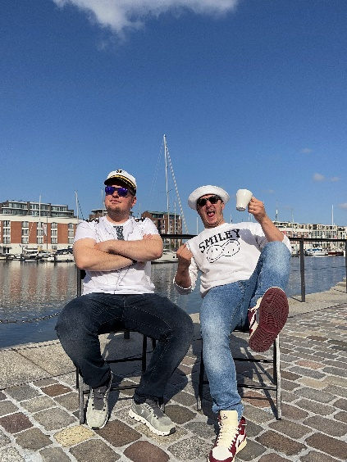
Die Herren der Witze, die Wassergucker der ersten Stunde – sie sind live und in Farbe dabei!
Jemand hat sie bestimmt schon auf Instagram oder TikTok gesehen, während sie am Hafen hocken und sich gegenseitig mit ihren Witzen versuchen zum Lachen bringen! Die Rede ist natürlich von Nico und Joschka, den zweibeinigen Witzmaschinen und unbestrittenen Herrschern der TikTok- und Instagram-Flachwitze. Ihre Geschichte? Na, sie haben es von 150 Instagram-Followern im Oktober 2022 auf astronomische 300.000 hochgekurbelt. Und TikTok? Da haben sie ihre 300 Follower auch gleich mal auf beeindruckende 600.000 aufgepumpt! Kein Kanal in Deutschland wächst schneller als diese beiden
Spaßkanonen! Jetzt wird’s noch besser: Sie nehmen ihre Witze mit auf die Live-Bühne! Und für alle, die das Glück haben, eines der heiß begehrten Tickets zu schnappen, wird es ein Augenschmaus, denn diese beiden können definitiv mehr als nur Witze erzählen!
„Männer, die aufs Wasser starren! Live!“ Jetzt gehen sie auf große Fahrt! Bereitet euch auf eine Flutwelle des Humors vor!

Termin: 26.11.2025
Beginn: 19:30 Uhr
Preise: Euro 44,50,- freie Platzwahl*

Kartenvorverkauf: 1040 Wien, Argentinierstraße 37
von Montag bis Samstag von 13.00 bis 18.00 Uhr
Karten Hotline: 01/501 65/13306
www.akzent.at
Pressefotos in 300dpi und –texte für Ihre Ankündigung stehen auf unserer Website www.akzent.at in unserem Pressebereich zur Verfügung.

